**Plan de Gestión de Cambios**

**Consultora ElmerX**

**Versión 1.1**

**Historial de Revisiones**

|  |  |  |  |
| --- | --- | --- | --- |
| **Fecha** | **Versión** | **Descripción** | **Autor** |
| 09/11/2018 | 1.0 | Creación del documento | Elmer Diaz |
| 09/11/2018 | 1.1 | Modificación del documento | Equipo |
|  |  |  |  |
|  |  |  |  |

**ÍNDICE**

1. Introducción 3

2. Formato de solicitud de cambios 3

3. Lista de tablas 3

3.1. Tipos de estados 3

3.2. Tipos de clasificación de estados 3

3.3. Tipos de impacto 3

3.4. Tipos de riesgo 3

4. Formatos 3

5. Diagrama del proceso de cambio 3

6. Fases del proceso de cambio 3

**Tablas**

**Tabla 1:** 3

# Introducción

Por medio del siguiente documento se presenta los procedimientos que se deben realizar para el proceso de gestión de una solicitud de cambio, además de las tablas y formatos para que se pueda realizar de manera correcta el proceso.

# Formato de solicitud de cambios

Se presenta el formato de la solicitud de cambio a nivel desarrollo.

|  |  |  |  |
| --- | --- | --- | --- |
| ID |  | Fecha |  |
| Sistema |  | | |
| Fuente |  | | |
| Autor |  | | |
| Descripción |  | | |
| Justificación |  | | |
| Estado |  | | |
| CCC(ID) |  | | |
| Tipo de impacto (ID) |  | | |
| Tipo de clasificación |  | | |
| F. inicio de atención |  | | |
| F. fin de atención |  | | |
| Persona responsable de atención |  | | |
| F. de implementación |  | | |
| F. de verificación |  | | |
| Usuario que verificó |  | | |
| Responsable de la aprobación del cambio |  | | |

# Lista de tablas

# Tipos de estados

|  |  |  |
| --- | --- | --- |
| **ID** | **Nombre** | **Descripción** |
| 1 | Creado | El usuario ha creado la solicitud de cambios. |
| 2 | Recibido | El secretario ha recibido y revisado la solicitud de cambio. |
| 3 | Rechazado | La solicitud de cambio ha sido rechazada porque la descripción y/o justificación no son específicas o no son viables. |
| 4 | Clasificado | Se ha clasificado la solicitud de cambio. |
| 5 | Evaluado | La solicitud de cambio ha sido evaluado y analizada por el comité de control de cambios. |
| 6 | Aprobado | La solicitud de cambio ha sido aprobada por la persona responsable. |
| 7 | Desaprobado | La solicitud de cambio ha sido desaprobada. |
| 8 | Planificado | Se ha realizado la planificación de actividades que se describe en la solicitud de cambio. |
| 9 | Implementado | Se ha implementado la solicitud de cambio. |
| 10 | Verificado | El usuario ha verificado la funcionalidad del cambio. |
| 11 | Terminado | La solicitud de cambio se da por terminado. |

# Tipos de clasificación de estados

# Tipos de impacto

|  |  |  |
| --- | --- | --- |
| **ID** | **Nombre** | **Descripción** |
| 1 | Normal | El cambio no es tan amplio, es decir no afecta en muchos módulos del software. |
| 2 | Bajo | El cambio no genera mayor impacto en los módulos del software. |
| 3 | Alto | El cambio genera un gran impacto, ya que modifica varios módulos o campos del software. |

# Tipos de riesgo

# Formatos

* 1. Formato para la lista de riesgos

|  |  |  |  |
| --- | --- | --- | --- |
| ID | Tipo | Descripción | Módulo |
|  |  |  |  |
|  |  |  |  |

* 1. Formato para lista de impacto

|  |  |  |  |
| --- | --- | --- | --- |
| ID | Tipo | Descripción | Módulo |
|  |  |  |  |
|  |  |  |  |

* 1. Matriz CU vs Clases

|  |  |  |
| --- | --- | --- |
|  | CU001 | CU002 |
| clase01 |  |  |
| clase02 |  |  |

# Diagrama del proceso de cambio

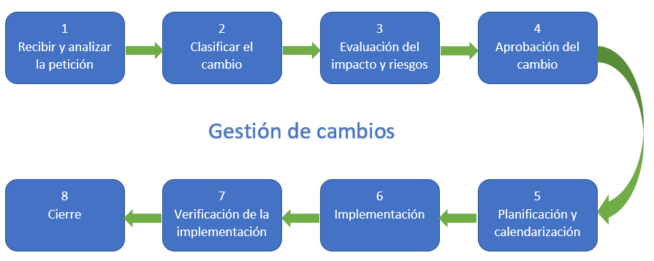

# Fases del proceso de cambio

* 1. Recibir y analizar la petición

|  |
| --- |
| Actividades |
| * Verificar que la descripción y justificación de la solicitud de cambio sean coherentes. * Cambiar el estado de la solicitud recibido o rechazado. |
| Documentación |
| * Requerimientos funcionales |
| Reglas o Políticas |
| * La solicitud se mantendrá en recibido por 3 días, si no ha sido atendida será rechazada automáticamente. |

* 1. Clasificar el cambio

|  |
| --- |
| Actividades |
| * Clasificar la solicitud de cambio, revisar la tabla tipos de clasificación. * Cambiar el estado de la solicitud a clasificado. |
| Documentación |
| * Requerimientos funcionales * Plan de gestión de cambios |
| Reglas o Políticas |
|  |

* 1. Evaluación del impacto y riesgo

|  |
| --- |
| Actividades |
| * Asignar al Comite de control de cambios. * Evaluar y analizar la solicitud de cambio. * Realizar la lista de impacto. * Realizar la lista de riesgos. * Realizar la matriz CU vs clases. * Cambiar el estado a evaluado. |
| Documentación |
| * Requerimientos funcionales. * Formato de lista de riesgos, lista de impacto y de matriz. * Tabla de estados, tipos de riesgos, tipos de impacto. |
| Reglas o Políticas |
|  |

* 1. Aprobación del cambio

|  |
| --- |
| Actividades |
| * Revisar la lista de riesgos e impacto, para decidir si se aprueba el cambio. * Cambiar el estado a aprobado o desaprobado. |
| Documentación |
| * Requerimientos funcionales * Plan de gestión de cambios * Tabla de estados. |
| Reglas o Políticas |
|  |

* 1. Calendarización y planificación
  2. Implementación del cambio
  3. Verificación de la implementación
  4. Cierre

|  |
| --- |
| Actividades |
| * Cambiar el estado a cierre. |
| Documentación |
| * Plan de gestión de cambios |
| Reglas o Políticas |
|  |